주차 | 44 주차 | 기간 | 2025.06.28 ~ 2026.07.04 | 지도교수 | (서명)
이번주 한일 요약 | - 모델링 제작  - 텍스쳐 제작
<상세 수행내용>
- 모델링 제작
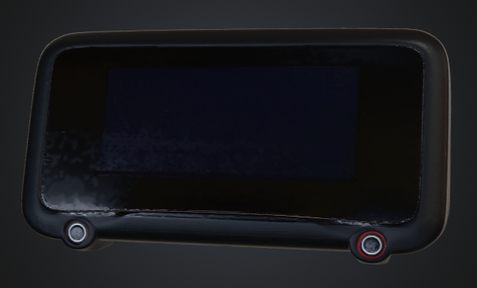
전압 측정기 모델링 및 텍스쳐

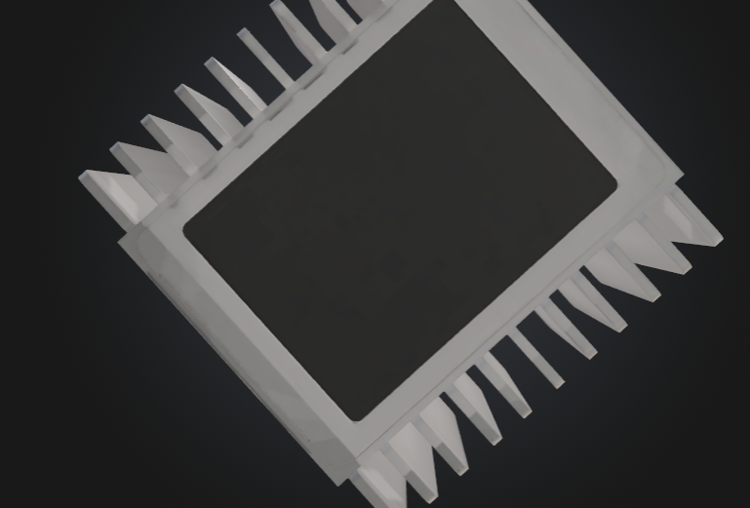
저항 블록 텍스쳐
문제점 정리
해결방안
다음주차 | 44 주차 | 다음기간 | 2025.07.05 ~ 2026.07.11
다음주 할일 | - 모델링 제작  - 기획 변경
지도 교수
Comment

